

Curso:
Integrador I

Integrantes:
Isidro Rodriguez Yersi
Macedo Benique Carlos
Ricaldi Untiveros Arnold
Quispe Galvez Jose

Sección:
22026

Profesor:
Effio Gonzales Carlos Alberto

Año:
2026

Capitulo 1 : La empresa

1. Visión
Ser una plataforma digital líder en la promoción de la adopción responsable de mascotas, reconocida por conectar personas comprometidas con animales en situación de abandono, contribuyendo a reducir la cantidad de perros y gatos desamparados y fomentando una cultura de respeto, cuidado y bienestar animal a nivel Local (SJL).

2. Misión
YourNextPet tiene como misión brindar una plataforma web accesible, segura y confiable que facilite la adopción responsable de perros y gatos, permitiendo a los usuarios conocer mascotas disponibles, postular para su adopción y realizar donaciones destinadas a mejorar la calidad de vida de animales rescatados, apoyando así a refugios y rescatistas independientes.

3. Entorno
YourNextPet se desarrolla dentro de un entorno digital y social enfocado en el bienestar animal y el uso de tecnologías web para resolver problemas sociales.

Entorno Social
Actualmente existe una gran cantidad de perros y gatos abandonados en las ciudades, lo que genera problemas sociales, sanitarios y éticos. Muchas personas desean adoptar o ayudar, pero no cuentan con una plataforma centralizada que facilite este proceso.

Entorno Tecnológico
El crecimiento del uso de internet y dispositivos móviles permite desarrollar soluciones web accesibles para cualquier usuario, facilitando la difusión de información sobre adopciones y donaciones en tiempo real.

Entorno Competitivo
Existen redes sociales y páginas de refugios independientes; sin embargo, muchas no están organizadas ni centralizadas. YourNextPet busca integrar información en una sola plataforma especializada para el distrito de SJL.

Entorno Legal
La plataforma promoverá la adopción responsable respetando normas de protección animal y fomentando buenas prácticas para garantizar el bienestar de las mascotas.
4. Estrategias
Para alcanzar los objetivos, YourNextPet implementaremos las siguientes estrategias:
- Estrategia Digital: Desarrollo de una plataforma web intuitiva y fácil de usar.

- Estrategia Social: Promover la adopción responsable mediante campañas de concientización.

- Estrategia de Alianzas: Colaborar con refugios, veterinarias y rescatistas independientes.

- Estrategia de Confianza: Validar información de mascotas y postulantes para garantizar adopciones seguras.

- Estrategia de Crecimiento: Incorporar nuevas funcionalidades como seguimiento de adopciones, voluntariado y eventos solidarios.

5. Planes de la Empresa

Plan a Corto Plazo
- Desarrollo inicial del sitio web YourNextPet.
- Registro de perros y gatos disponibles para adopción.
- Implementación de sistema de postulaciones.
- Habilitación de donaciones básicas.

Plan a Mediano Plazo
- Implementación de perfiles de usuarios.
- Sistema de seguimiento de adopciones.
- Integración con redes sociales.
- Mejora del sistema de donaciones

Plan a Largo Plazo
- Expansión a nivel nacional.
- Aplicación móvil oficial.
- Integración con clínicas veterinarias.
- Creación de campañas educativas y programas comunitarios.

Capitulo 2: Analisis de Situacion

6. Problema
Actualmente existe una gran cantidad de perros y gatos en situación de abandono o vulnerabilidad debido a la falta de adopción responsable, escasa información centralizada y poca conexión entre personas interesadas en ayudar y organizaciones de rescate animal. Muchas adopciones se realizan de manera informal mediante redes sociales, lo que genera problemas como información incompleta, falta de seguimiento, adopciones irresponsables y dificultades para recibir apoyo económico mediante donaciones. Ante esta situación, surge la necesidad de desarrollar una plataforma digital que centralice información confiable sobre mascotas disponibles para adopción y facilite la interacción entre adoptantes, rescatistas y colaboradores.

7. Objetivos Generales
Desarrollar una plataforma web denominada YourNextPet que facilite la adopción responsable de perros y gatos en situación de abandono, permitiendo a los usuarios postular para adoptar mascotas y realizar donaciones que contribuyan a su bienestar.

8. Objetivos Específicos
- Diseñar e implementar una página web intuitiva y accesible.
- Mostrar información detallada de perros y gatos disponibles para adopción.
- Permitir a los usuarios postularse como adoptantes mediante formularios digitales.
- Implementar un sistema de donaciones para apoyar el cuidado de las mascotas.
- Promover la adopción responsable mediante información educativa.
- Facilitar la comunicación entre adoptantes y responsables de las mascotas.
- Garantizar una experiencia segura y organizada para los usuarios.

10. Alcance y Limitaciones

Alcance
- Desarrollo de una plataforma web funcional.
- Registro y visualización de perros y gatos disponibles para adopción.
- Sistema de postulación para adopción.
- Implementación inicial de donaciones.
- Acceso desde computadoras y dispositivos móviles mediante navegador web.

Limitaciones
- Inicialmente solo se incluirán perros y gatos.
- La plataforma no contará en la primera versión con aplicación móvil.
- Dependencia de información proporcionada por rescatistas o administradores.
- El sistema de donaciones tendrá funcionalidades básicas en la primera etapa.
- El alcance inicial será limitado a una zona geográfica específica.

11. Justificación
El desarrollo de YourNextPet se justifica por la necesidad social de reducir el abandono animal mediante herramientas tecnológicas que faciliten la adopción responsable y la colaboración ciudadana.
La plataforma permitirá centralizar información confiable, aumentar la visibilidad de animales en adopción y promover la participación activa de la comunidad mediante donaciones y postulaciones digitales.
Además, el proyecto contribuye al bienestar animal, fomenta la responsabilidad social y demuestra cómo la tecnología puede utilizarse para resolver problemáticas reales de la sociedad.

Capitulo 3 : Alternativas De Solucion

12. Solución 1: Plataforma Web de Adopción y Donación – YourNextPet
La primera alternativa consiste en el desarrollo de la plataforma web YourNextPet, orientada a centralizar información sobre perros y gatos en situación de abandono y facilitar procesos de adopción responsable.

La plataforma permitirá:
- Visualizar mascotas disponibles para adopción.
- Mostrar información detallada de cada animal.
- Permitir a los usuarios postularse para adoptar.
- Realizar donaciones destinadas al cuidado de las mascotas.
- Conectar adoptantes con rescatistas o refugios.

Esta solución aprovecha las tecnologías digitales para ampliar el alcance de las adopciones, mejorar la organización de la información y generar un impacto social positivo mediante el uso de internet.

Ventajas:
- Acceso desde cualquier lugar.
- Centralización de información.
- Mayor visibilidad para mascotas abandonadas.
- Automatización del proceso de adopción.

Desventajas:
- Requiere acceso a internet.
- Necesita mantenimiento y administración constante.

13. Solución 2: Programa Comunitario de Adopción y Rescate Animal

La segunda alternativa consiste en la creación de un programa comunitario presencial enfocado en rescate, cuidado temporal y adopción de animales abandonados mediante la participación de voluntarios locales.

Este programa incluiría:

- Jornadas de adopción en parques o espacios públicos.
- Redes de hogares temporales para animales rescatados.
- Campañas educativas sobre tenencia responsable.
- Participación de municipalidades y organizaciones sociales.

Ventajas:

- Interacción directa entre adoptantes y mascotas.
- Genera conciencia social en la comunidad.
- No depende completamente de tecnología digital.

Desventajas:

- Alcance limitado geográficamente.
- Mayor necesidad de recursos humanos y logísticos.
- Difusión limitada sin apoyo tecnológico.

14. Solución 3: Sistema de Alianzas con Clínicas Veterinarias y Refugios

La tercera alternativa propone establecer alianzas estratégicas entre clínicas veterinarias, refugios y organizaciones protectoras de animales para crear una red de apoyo permanente.

El sistema incluiría:

- Registro físico o digital de animales rescatados.
- Programas de esterilización y vacunación.
- Promoción de adopciones desde clínicas veterinarias.
- Beneficios o descuentos para adoptantes responsables.

Ventajas:

- Mejora la salud y control poblacional animal.
- Apoyo profesional veterinario.
- Incrementa la confianza en procesos de adopción.

Desventajas:

- Dependencia de convenios institucionales.
- Costos operativos elevados.
- Proceso de implementación más lento.

Capitulo 4: Planificación
15. Project Charter Basico
*Dentro del archivo la carpeta Project Charter*

16. Diagrama de GANTT
*Dentro del archivo la carpeta D. GANTT*

Capitulo 5: Desarrollo de Solucion
17.Diagrama de caso de Uso
El diagrama de casos de uso representa la interacción entre los usuarios y la plataforma YourNextPet, mostrando las funcionalidades principales del sistema.
Actores del Sistema
- Visitante: Usuario que navega sin registrarse.
- Usuario Registrado (Adoptante): Persona que desea adoptar o donar.
- Administrador: Responsable de gestionar la plataforma.
- Rescatista/Refugio: Persona u organización que registra mascotas.

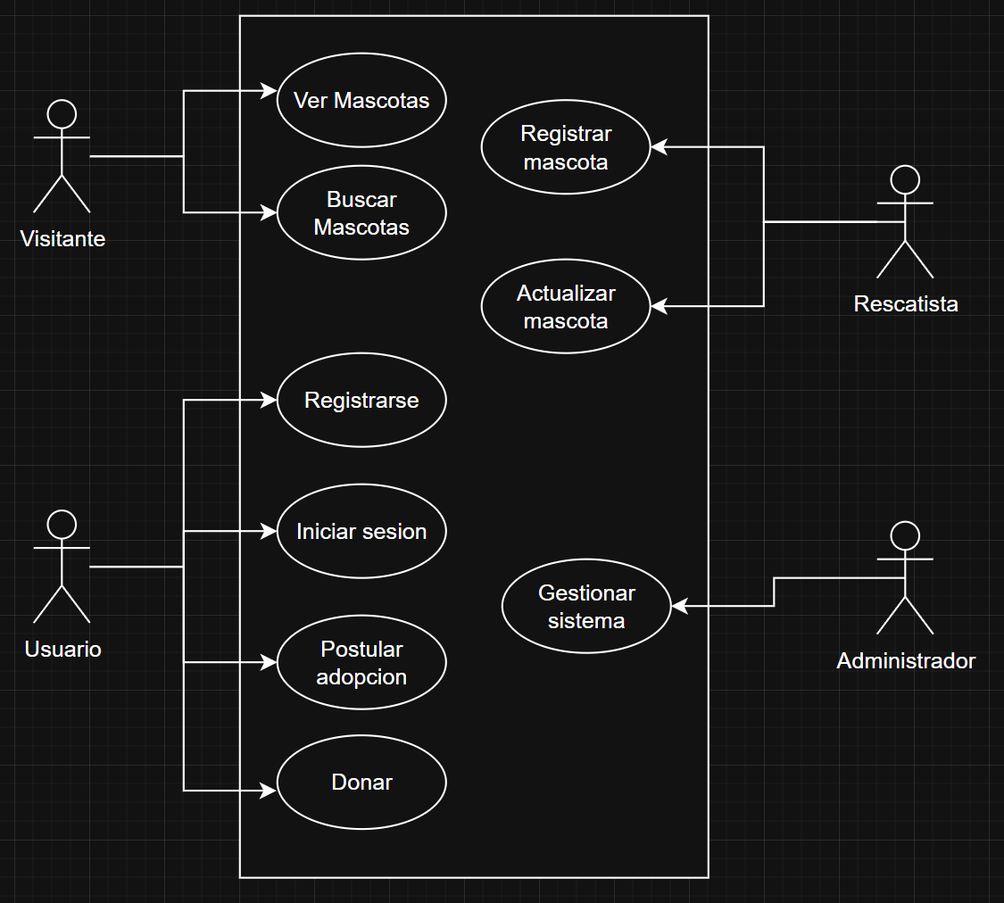
18. Diagrama de Procesos
El diagrama de procesos describe el flujo operativo principal dentro de la plataforma YourNextPet.
Proceso Principal: Adopción de Mascota
Flujo del proceso:
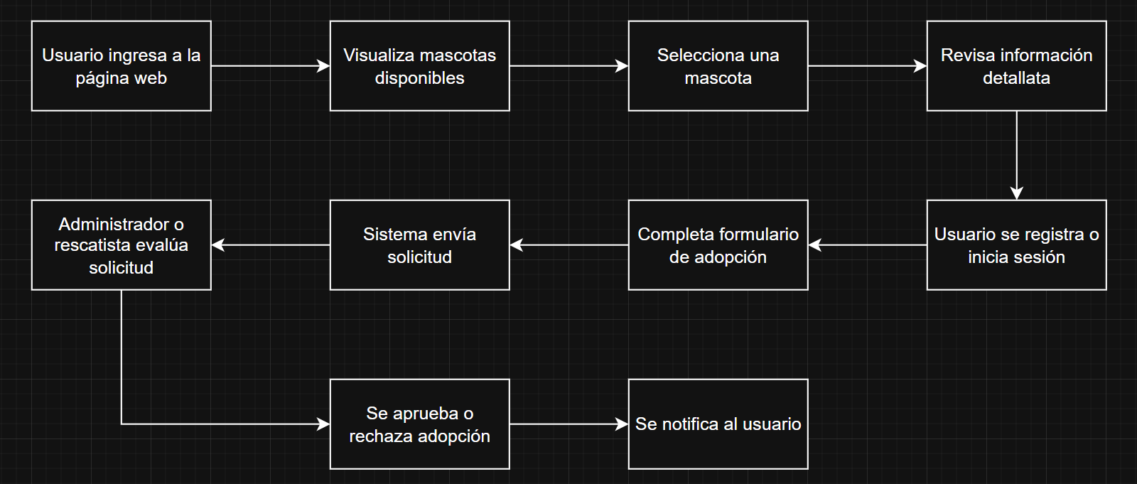

19. Prototipos
*Dentro del archivo la carpeta Prototipo*

